第3章 情報の伝達と通信
文責：大和
必須学習項目：1-(1) (2)ab, 2, 4-(1)
要望学習項目：1-(3), 4-(2) (3) (4)
個別問題範囲：1-(2)c (3), 2, 3, 4,
- 情報の伝達と情報量
- 情報の伝達
- 情報の伝達…受け取り側の状態の変化
- メディア…情報を運搬または伝達する手段
- メッセージ…送り手から受け手へ伝えられるもの
- 情報の大きさ－情報量 (→教科書の「歴史の試験」の例え)
- 場合数の変化による定義
ある情報を含んだメッセージを受け取ることで、可能な場合数(選択肢の数)は減少する。その減少程度に即して情報量を定義するというもの。
定義：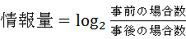 (ビット)
（事前(後)の場合数＝メッセージを受け取る前(後)の可能な場合数）
- 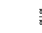 と、分数を用いる理由
たとえば、場合数の変化が100→97と変化する場合と、4→1と変化する場合では、差は同じ3だが後者の方が有用である。商を用いると前者は1.031…、後者は4.000でその有用度の差を表現できる。
- 対数を用いる理由
情報の加法性の要請。
・情報の加法性…ある情報を一度に受け取った場合の情報の量が、何段階かに分けて受け取る場合の情報量の和と等しい。(教科書p.41 図3.2)
ex.)場合数を、4→3と変化させる情報A、3→1と変化させる情報B
商だけを用いると、A,Bの情報量はそれぞれ4/3,3、A,Bを同時に受け取ったときの情報量は4で情報の加法性を満たさない。対して、対数を用いると と、情報の加法性を満たす。
- 底が2である理由
二者択一の場合(2→1)に値が1となるようにするため情報分野では底を2とし、そのときの単位をbitとした。

- 確率による定義
ある情報が発せられる確率(=p)は、その 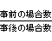 (=q)の逆数になる
従って、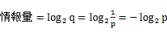
(ex.サイコロを一つ投げた際、情報：「目は偶数であった」の は6/3=2、その情報が発せられる確率は1/2。)

[発展]：授業で紹介された方法 （←多分出ない。文系相手に出したら鬼畜）
情報量は、その事象の生起確率によって決まると仮定する。つまり「どの情報でも、それが発せられる確率pが分かれば、その情報量はf(p) となる」というようなf(p)の存在を仮定する。
独立な事象A,Bの起こる確率をp,qとする。情報の加法性より、「AとBが起こった」という情報量は を満たす。この関数方程式を解くと ビットとなる。（章末に解き方を載せておきます）

- 記号列の長さによる定義
情報を有限長の記号列と定義する。ここで、出現する記号の母集合をLとする。このLは空集合ではなく、元の個数は有限である。
この場合も、「場合数の変化による定義」同様に情報量を定義する。出現する記号列は特定されるので「事後の場合数」は1となり
定義： (ビット）
[例]
問『記号A，B，C，Dを等確率で発生する情報源から、長さ４の記号列を受け取ったとき、それによって得た情報量は何ビットか。(2007 中村)』
答『起こりうる場合の数は なので情報量は ビット』

[発展]
情報量とは、任意の記号列を2つの記号{0,1}で復元可能に置き換えた際の記号列の長さとされる。(ex. A→00,B→01,C→10,D→11とすると、前問は確かに長さ8)
このとき、どの記号も等確率で現れることが前提になっており、等確率でない場合はより効率的（=短い長さ）に記号列へ置き換えることが可能
→情報源符号化定理、ハフマン符号化

- 符号化と情報量(レジュメp.11～参照)
- 情報源符号化定理
N個の記号A1,A2,…,Anのうちどれかが、それぞれp1,p2,…,pnで発生する情報源があるとする。1文字あたりの平均情報量(=情報量の平均(期待値)、エントロピー)は
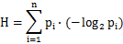
である。前の例では、全て等確率なので、平均情報量は各情報量に等しい。
この情報源から発生する記号を{0,1}で復元可能に符号化する。Aiの符号化後の長さを、平均符号長(全ての符号の長さの平均)をLビットとすると
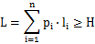
つまり、どんなに効率的に符号化しても符号化後には情報量が変わらないか、増えてしまう。(復元可能なので当たり前)
しかし、情報源符号化定理によると、「良い符号化を用いれば平均符号長が、情報源の平均情報量にいくらでも近づく。」(いくらでも効率的な符号化が存在する)

- 情報源符号化定理
任意の に対して平均符号長Lが なる符号化が存在する

簡単に言うと、前の例でAが発生する確率が97/100、B,C,Dが1/100だとすると
A→0,B→10,C→110,D→111、とした方が効率的。このように、よく出る記号に短い符号、あまり出ない記号に長い符号を割り振る。
- ハフマン符号化 （レジュメの例がWikipediaと全く一緒とかキニシナイ
レジュメにある通り木を作り、出現頻度の高い記号から、上から当てはめていけばよい。
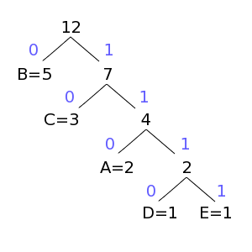
以上、不毛な話終了

- 情報通信
- 実際の通信
前節まで…メッセージが伝わるというレベルでの伝達
実際の通信の世界…双方向での伝達(コミュニケーション)が主体
コミュニケーションを成り立たせるさまざまな要素が必要
例：ネットワーク、プロトコル、コミュニケーションの当事者同士が安全に情報をやり取りできる仕組みなど
- プロトコル…通信における決まりごと
- プロトコルの必要性
例：電話での「もしもし」、トランシーバでの「どうぞ」
- アプリケーションとプロトコル
- クライアント…情報を要求する側 (ex.ウェブブラウザ)
- サーバ…その要求に応じて適切な情報を送り出す側 (ex.ウェブサーバ)
- HTTP …WWWで標準的な、要求と応答で構成する単純なプロトコル
- クライアントからサーバに目的文書のURLを送信する
- サーバがその文書を返す
- SMTP(Simple Mail Transfer P.)…電子メールを送る場合のプロトコル
- 通信の秘密と相手の認証
・平文…もとのデータ
・暗号文…暗号化したデータ
・復号…暗号文から平文に戻すこと
・暗号化は、計算手順と鍵を用いて行う
例：暗号「五十音を1文字ずらして置き換える」では
「ずらす」という操作…計算手順
「ずらす文字数」…鍵
- 共通鍵暗号
・暗号化と復号に共通の鍵を使う。 (教科書p.49 図3.7参照)
・共通鍵を発見されると暗号文を盗聴され、復号される危険。
・共通鍵をどの様に相手と共有するかに注意する必要
- 公開鍵暗号
・暗号化用と復号用の鍵がそれぞれ別。 (教科書p.50 図3.8参照)
・一方の鍵を他方の鍵から推測するのが難しい。
・暗号化用の鍵を公開(公開鍵)し、復号用の鍵を自分だけしか知らない(秘密鍵)ようにする。→自分宛の暗号を自分だけが復号できる。
・暗号化の計算時間が共通鍵より長いという欠点。
- ハイブリッド暗号…平文を共通鍵暗号で暗号化し、その共通鍵を公開鍵暗号で送る。
- 情報ネットワークの枠組み
－交換の方式
交換機…通信される情報を色々な経路に振り分ける装置。交換機を用いる代表的な通信方法は回線交換、パケット交換の2種
- 回線交換
通信する両者の間に仮想的な回線を敷く方式。(教科書p52図3.11参照)
専用の回線同様、一定の通信速度が保証されるので通信が途切れないことが重要な音声や動画などのデータに適する。一方、回線を確保できなければ通信できない、通信するデータがない場合(無言状態の通話など)でも回線を占有するため、回線の利用効率が低くなるといった欠点がある。
- パケット交換
データをパケット(ある大きさの塊)に小分けし、それぞれに宛先をつけて配送する方式。(教科書p52図3.11参照)
1パケットの送信時間以上は回線を占有しないので、回線上にさまざまなパケットが混在できる。そのため回線の使用効率が良い。一方でパケット管理のため多少の遅延があり、混雑しているときは通信速度が低下するという欠点がある。インターネットはパケット方式が主流。
・それぞれの特性→レジュメp.41
- インターネット
・プロトコルにTCP/IPを使用
・TCP/IPが処理可能ならいかなる機器、OSも接続できる
・この相互接続性がインターネットの発展に寄与した。
- ネットワークの集合体と通信
・インターネット…小規模なネットワークが、互いに接続した集合体。
注：ネットワーク…ある範囲の、相互に接続された機器群
・ルータ…ネットワーク同士を接続する中継機器
インターネットにおけるコンピュータ同士の通信は、ネットワーク内部の通信とネットワーク間の通信の組み合わせである。
例：教科書p56図3.14 マシンWのウェブブラウザでhttp://www.example.comのウェブサイトを閲覧するときの仕組み。
- ブラウザがURLから宛先のIPアドレス(→(3),(4))を調べる。
- ブラウザが宛先のIPアドレスのウェブサーバに対してHTTPのメッセージを送る。実際には、
- Wがメッセージをパケット分割し、パケットごとに宛先のIPアドレスに送信する。
- 各パケットは、まず同一ネットワークのルータXに届けられる。ルータXは宛先向けの適切なルータであるYを選び、転送する。その後、順に適切なルータに転送され、最終的に宛先のマシンまで届けられる。
- 受信したマシンはパケットを元の形に戻し、HTTPメッセージを取り出し、ウェブサーバに渡す。
- ウェブサーバがブラウザにメッセージを返す。(以下同様)
- 階層プロトコル
TCP/IPの階層モデル (教科書p.56表3.2及びp.57図3.14参照)
- カプセル化…上位のプロトコルに則って作成されたデータは下位のプロトコルのための制御データが附加される。(p.58図3.15及びレジュメp.48,49参照)
- ヘッダ…先頭につけられる制御データ
- トレーラ…末尾につけられる制御データ
- アプリケーション層
アプリケーション間の通信(この場合ブラウザとウェブサーバとの間の通信)のプロトコル。代表的なものはHTTP
- トランスポート層
信頼性のある1：1の通信のプロトコル。アプリケーション同士の通信を実現する。 HTTPの場合、TCPを用いる。TCPはデータの分割と合成などを担当する。
- インターネット層
ネットワーク間通信のプロトコル。IPが代表的。パケットを宛先のIPアドレスのマシンまで届ける。
- ネットワークインタフェース層
ネットワーク内通信のプロトコル。

- IPアドレスとポート番号
- IPアドレス…インターネット内の住所
- 「8ビット. 8ビット. 8ビット. 8ビット」の32ビット。通常これらは0～255の整数で表す (ex. 172.16.11.13)
- インターネットに接続するホストは、全て一意のアドレスを持つ。
- IPアドレスは重複を防ぐため、利用可能なアドレス群を各組織に割り当てる団体が存在する。(日本ではJANICなど)→連番が意味を持つ
- ネットワーク番号と機器のホスト番号をつなげたもの
左から何桁までがネットワーク番号になるかは、ネットマスクで表される。
(→レジュメp.45-47)
- ポート番号…IPアドレスによってコンピュータを識別した後、コンピュータ内のアプリケーションを識別するもの (レジュメp.50山椒)

- IPアドレスとホスト名の対応付け
- IPアドレスは数値で扱いにくい→人間が使うものとしてドメイン名
(ex. http://203.216.235.201/ではなくhttp://www.yahoo.co.jp/を使う)

- 階層化されている (ex.

- ドメイン名システム
  - ドメイン名からIPアドレスを調べる仕組み
  - 各ドメインにはドメイン名サーバというコンピュータが用意されている
  - DNSとインターネットを使って通信して調べる
DNS…IPアドレスとホスト名を関連付ける仕組

DNSの階層的構造----問い合わせの順
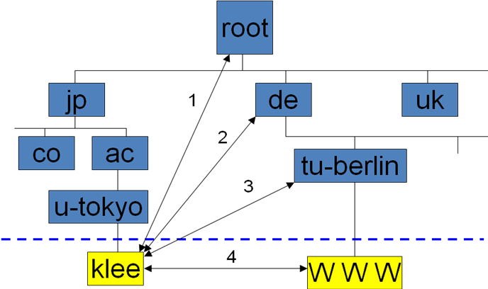
[解説]
www.tu-berlin.deにアクセスする場合
- まずルートサーバ(世界に13個存在)にアクセスし、deのアドレスを得る
- deサーバにアクセスしtu-berlin.deのアドレスを得る
- tu-berlin.deにアクセスしwww.tu-berlin.deのアドレスを得る
- www.tu-berlin.deにアクセスし、ファイルを受信する

[巻末付録]
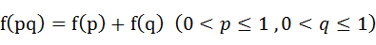
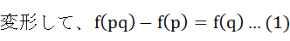
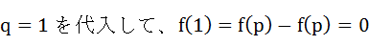
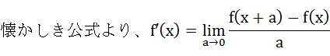
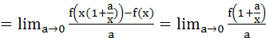 (∵(1))
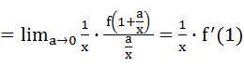 (∵a→0のとき →0)
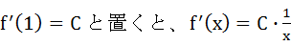 (C>0)
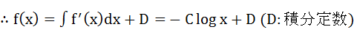
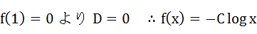
ここで、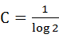 とすると 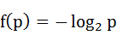 ビット
となる。

